SW 활용 현황 API 문서

2022.02~2022.03 IT 대기업 현업 개발자와 함께 하는 백엔드 개발 실무 2차 과제

문서 정보

문서 개요

이 문서는 가상의 SW 활용률을 통계 API로 나타낸다.

문서 버전 및 이력

|  |  |  |  |
| --- | --- | --- | --- |
| 버전 | 일자 | 이력사항 | 작성자 |
| 1.0.0 | 2022.03.05 | 문서 생성 | 오혜진 |
| 1.0.1 | 2022.03.08 | 초안 작성 | 오혜진 |
| 1.0.2 | 2022.03.24 | API 코드 변경에 따라 URL, Request Parameter, Response body 수정 | 오혜진 |

목차

개요 4

SW 활용률 조회 4

SW 활용 현황 API 사용 방법 4

월별 접속자 수 조회 API 5

월별 접속자 수 조회 API 명세 5

일별 접속자 수 조회 API 5

일별 접속자 수 조회 API 명세 5

부서별(월별) 접속자 수 조회 API 6

부서별 접속자 수 조회 API 명세 6

평균 하루 로그인 수 조회 API 6

평균 하루 로그인 수 조회 API 명세 7

휴일을 제외한 로그인 수 조회 7

휴일을 제외한 로그인 수 조회 API 명세 7

부록 8

응답 파라미터 설명 8

# 개요

이 장에서는 SW 활용 현황 조회 목록을 설명하고, 어떻게 조회 결과를 요청 및 반환하는지를 설명한다.

## SW 활용률 조회

사용자가 월별/일별/부서별 접속자 수, 평균 하루/평일 로그인 요청 수를 알아보기 위해 API를 호출하면 아파치 톰캣 서버가 조회 내역을 전달한다. 이때 조회 내역은 일별 접속자 수를 제외하고 모두 **“월별”**로 구분해서 반환한다.

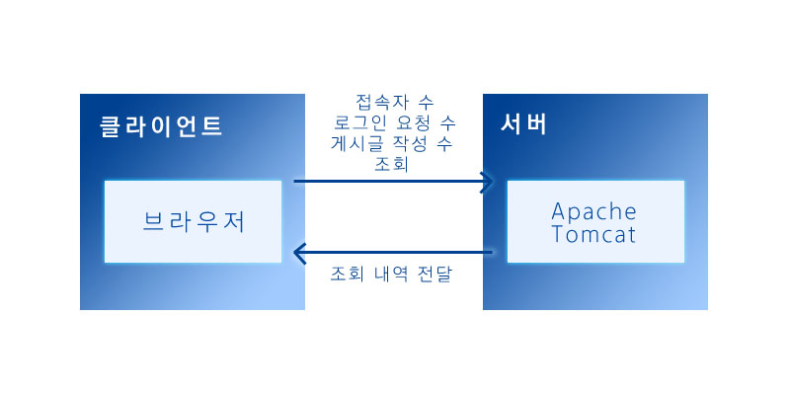

그림 SW 활용률 조회

# SW 활용 현황 API 사용 방법

이 장에서는 SW 활용 현황 API를 사용하는 방법을 설명한다. 주 기능은 조회 기능이므로 사용자가 특정 정보를 조회할 것을 전제로 한다.

## 월별 접속자 수 조회 API

월별 접속자 수를 조회한다.

### 월별 접속자 수 조회 API 명세

요청URL

connector/gorupByMonth

Response body

|  |
| --- |
| {  "is_success": true,  "data": [  {  "totCnt": 1,  "date": "201905"  },  {  …  },  …  ]  } |

## 일별 접속자 수 조회 API

일별 접속자 수를 조회한다.

### 일별 접속자 수 조회 API 명세

요청 URL

connector/gorupByDay

Response body

|  |
| --- |
| {  "is_success": true,  "data": [  {  "totCnt": 1,  "date": "20190522"  },  {  …  },  …  ]  } |

## 부서별(월별) 접속자 수 조회 API

하루동안 사용자가 얼마나 로그인을 했는지 평균값을 알아낸다.

### 부서별 접속자 수 조회 API 명세

요청URL

connector/groupByOrgan

Response body

|  |
| --- |
| {  "is_success": true,  "data": [  {  "totCnt": 1,  "date": "201906",  "organ": "A"  },  {  …  },  …  ]  } |

## 평균 하루 로그인 수 조회 API

하루동안 사용자가 얼마나 로그인을 했는지 평균값을 알아낸다.

### 평균 하루 로그인 수 조회 API 명세

요청URL

login/groupByMonth/{type}

Request Parameters

|  |  |  |  |  |
| --- | --- | --- | --- | --- |
| Name | Type | Description | Mandatory | Note |
| type | String |  | O | average |

Response body

|  |
| --- |
| {  "is_success": true,  "data": [  {  "totCnt": 1.0,  "date": "202004"  },  {  …  },  …  ]  } |

## 휴일을 제외한 로그인 수 조회

공휴일과 주말을 제외한, 평일에 사용자가 얼마나 로그인을 했는지 그 수를 조회한다.

### 휴일을 제외한 로그인 수 조회 API 명세

요청URL

login/groupByMonth/{type}

Request Parameters

|  |  |  |  |  |
| --- | --- | --- | --- | --- |
| Name | Type | Description | Mandatory | Note |
| type | String |  | O | weekday |

Response body

|  |
| --- |
| {  "is_success": true,  "data": [  {  "totCnt": 1,  "date": "202004"  },  {  …  },  …  ]  } |

# 부록

## 응답 파라미터 설명

|  |  |  |
| --- | --- | --- |
| Name | Data Type | Description |
| is_success | boolean | 응답 성공 여부 |
| totCnt | number | 조회 결과 수 |
| date | String | 연도와 달(+일)을 표시 |
| organ | String | 부서명을 표시 |